https://www.kaggle.com/himanshupoddar/zomato-bangalore-restaurants#zomato.csv 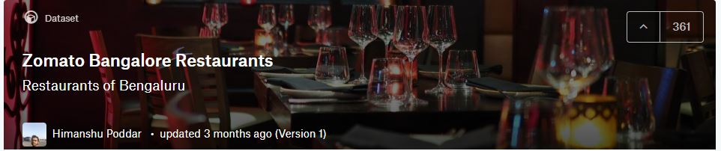(a)
1.問題定義:
利用分析當地人口分布,與餐廳用口味及地區的味道來做區隔,以及餐廳評價,來幫助新餐廳決定他們的主題、菜單。
2.潛在問題:
在印度各個地區的宗教信仰皆不同,會造成數據上的人可能不是同一個群體,容易造成誤判。
3.分析與預測難度:
如上述所說人口信仰並無在資料庫內,所以少了分析的項目,以及當地財富差距頗大也難以斷定窮人與富人的去向。
4.價值:
能夠減少過多餐廳因想趕上熱潮而倉促開業,使得營運不如預期而快速倒閉。
(b)
在我們學校腳踏車偷竊十分的狂妄,我希望能夠在地圖上標出可放置腳踏車的位置,以及被偷的同學提供被偷的時間,與原本放置的位置,還有各系所開課資訊,包括上課同學名單,每次上課簽到的同學,以及被偷的腳踏車上鎖的比率,交叉比對,或許可以鎖定某些人是否為偷車犯

